DAFTAR PUSTAKA
Amir, M., Sopiatunnisa, N., & Abna, I. M. (2024). Production Of Lactic Acid By Lactobacillus Acidophilus In A Combination Fermentation Media Of Tofu And Mango Liquid Waste (Mangifera Indica L.) Article History Produksi Asam Laktat Oleh Lactobacillus Acidophilus Dalam Media Fermentasi Kombinasi Limbah Cai. Jurnal Ilmiah Farmako Bahari, 25–36.
Andarilla, W., Sari, R., & Apridamayanti, P. (2018). Optimasi aktivitas bakteriosin yang dihasilkan oleh Lactobacillus casei dari sotong kering. Jurnal Pendidikan Informatika dan Sains, 187-196.
Atmanto, Y. K. A. A., Asri, L. A., & Kadir, N. A. (2022). Media Pertumbuhan Kuman. Jurnal Medika Hutama, 04(01), 3069–3075.
Atmojo, A. T. (2016). Media Mueller Hinton Agar.
Ayuningtyas, Gilang. (2012). Karakterisasi Plantaricin Asal Empat Galur Lactobacillus Plantarum Berdasarkan Sensitivitasnya Terhadap Enzim Tripsin. Skripsi. Departemen Ilmu Produksi Dan Teknologi Peternakan Fakultas Peternakan Institut Pertanian Bogor
A’yun, S. Q., & Nugraheni, I. A. (2023, July). Optimasi aktivitas antibakteri metabolit sekunder dari bakteri endofit asal tanaman ciplukan (Physalis angulata L.). In Prosiding Seminar Nasional Penelitian dan Pengabdian Kepada Masyarakat LPPM Universitas' Aisyiyah Yogyakarta (Vol. 1, pp. 327-337).
Basavaraju, M., & Gunashree, B. S. (2022). Escherichia coli: an overview of main characteristics. Escherichia coli-Old and New Insights.
Das, T., Nath, C., Das, P., Ghosh, K., Logno, T. A., Debnath, P., ... & Islam, M. Z. (2023). High prevalence of ciprofloxacin resistance in Escherichia coli isolated from chickens, humans and the environment: An emerging one health issue. Plos one, 18(11), e0294043.
Davis, W.W and Stout, T.R. 1971. Disc Plate Methods of Microbiological Antibiotic Assay. Microbiology. 22(4): 659-665.
Deegan, L. H., Cotter, P. D., Hill, C., & Ross, P. (2006). Bacteriocins: biological tools for bio-preservation and shelf-life extension. International dairy journal, 16(9), 1058-1071.
Dewi, M. A., Mubarik, N. R., Desniar, D., & Budiarti, S. (2022). Aplikasi Bakteri Asam Laktat dari Inasua sebagai Biopreservatif Ikan Patin (Pangasius sp.). Jurnal Pengolahan Hasil Perikanan Indonesia, 25(1), 152-162.
Eldytananda, D. (2020). Optimasi Sumber Karbon Untuk Pertumbuhan Dan Produksi Bakteriosin Dari Bakteri Asam Laktat Lactobacillus Plantarum Asal Daging Buah Nanas (Ananas Comosus) (Doctoral dissertation, UNIVERSITAS AIRLANGGA).

Elisa Rinihapsari, Arneta Syafrinelty Fita Putri, & Bernadeta Hesti Widyaningrati. (2021). Waktu Dan Jarak Efektif Penyinaran Sinar Ultraviolet Pada Mikroba Udara Laboratorium. Jurnal Sains Dan Kesehatan, 5(1), 66–77. https://doi.org/10.57214/jusika.v5i1.470
Falakh, F., & Astri, T. (2022). Uji Potensi Isolat Bakteri Asam Laktat dari Nira Siwalan (Borassus flabellifer L .) sebagai Antimikroba terhadap Salmonella. Food Chemistry: X, 18(1), 40–45.
Finanda, A., Mukarlina, & Rahmawati. (2021). ISOLASI DAN KARAKTERISASI GENUS BAKTERI ASAM LAKTAT DARI FERMENTASI DAGING BUAH PISANG KEPOK (Musa paradisiaca L.). Jurnal Protobiont, 10(2), 37–41.
Fiyani, A., Nanda Saridewi, & Siti Suryaningsih. (2021). Analisis Konsep Kimia Terkait dengan Pembuatan Surfaktan dari Ampas Tebu. JRPK: Jurnal Riset Pendidikan Kimia, 10(2), 94–101. https://doi.org/10.21009/jrpk.102.05
Hadi, A., Khazanah, W., & Andriani, A. (2022). Pelatihan penggunaan asap cair sebagai alternatif bahan pengawet yang aman pada produsen mie basah di Banda Aceh dan Aceh Besar. Jurnal PADE: Pengabdian & Edukasi, 4(2), 84. https://doi.org/10.30867/pade.v4i2.1031
Hasbi, N., Rosyunita, R., Rahim, A. R., Parwata, W. S. S., Ayunda, R. D., Farras, A., Raihan, A. F., & Billah, M. A. (2024). Isolasi Dan Identifikasi Bakteri Asam Laktat Asal Feses Bayi Secara Fenotipik. Prosiding SAINTEK, 6(November 2023), 101–109.
Humphries, R., Bobenchik, A. M., Hindler, J. A., & Schuetz, A. N. (2021). Overview of changes to the clinical and laboratory standards institute performance standards for antimicrobial susceptibility testing, M100. Journal of clinical microbiology, 59(12), 10-1128.
Istiani, H. G., & Agustiani, E. (2021). Higiene Penjamah, Sanitasi Pengolahan Makanan, Penyajian Makanan Berhubungandengan Keberadaan Bakteri Escherichia Coli pada Makanan Jajanan Anak Sekolah. Jurnal Kesehatan Pertiwi, 3(1), 173–178.
Kartini, S. (2020). ANALISIS CEMARAN Staphylococcus aureus PADA MAKANAN JAJANAN DI SEKOLAH DASAR KECAMATAN TAMPAN PEKANBARU. JOPS (Journal Of Pharmacy and Science), 4(2), 12–17.
Krieg, N.R., Parte, A., Ludwig, W., Whitman, W.B., Hedlund, B.P., Paster, B.J., dkk., 2011. Bergey’s Manual of Systematic Bacteriology: Volume 4: The Bacteroidetes, Spirochaetes, Tenericutes (Mollicutes), Acidobacteria, Fibrobacteres, Fusobacteria, Dictyoglomi, Gemmatimonadetes, Lentisphaerae, Verrucomicrobia, Chlamydiae, and Planctomycetes. Springer.
Kurnia, M., Amir, H., & Handayani, D. (2020). Isolasi Dan Identifikasi Bakteri Asam Laktat Dari Makanan Tradisional Suku Rejang Di Provinsi Bengkulu: “Lemea.” Alotrop, 4(1), 25–32.
Kurniawan FAM. (2012). Analisis ketahanan bakteriosin dari Lactobacillus plantarum 1a5, 1b1, 2b2, dan 2c12 pada pH asam dalam menghambat aktivitas bakteri patogen. Skripsi. Bogor: Institut Pertanian Bogor.
Laksanawati, T. A., Khirzin, M. H., & Shinta, K. M. (2022). PEMURNIAN DAN UJI AKTIVITAS PROTEASE SULFIHIDRIL BATANG KAMBOJA (Plumeria obusta). Agribios, 20(2), 235.
Lee, S. J., Jeon, H. S., Yoo, J. Y., & Kim, J. H. (2021). Some important metabolites produced by lactic acid bacteria originated from kimchi. Foods, 10(9), 2148.
Lubis, M. S., & Yuniarti, R. (2020). Pemanfaatan pewarna alami kulit buah naga merah serta aplikasinya pada makanan. Amaliah: Jurnal Pengabdian Kepada Masyarakat, 4(2), 110-114.
Lubis, M. S., Ayuningrum, A., Rahmi, S., & Zulhij, F. (2022). EFEKTIVITAS ANTI-AGING DALAM SEDIAAN SERBUK MASKER WAJAH DENGAN KOMBINASI AMPAS TAHU-KOLANG KALING. JURNAL FARMANESIA, 9(1), 1-15.
Mayanda, L. A., Putri, D. Y., Fadhilah, F., & Pramudiyan, H. (2021). Uji Organoleptik Sauerkraut ( Asinan Jerman ) dari Kol ( Brassica oleracea L .) dengan Penambahan Air Tebu. 25–30.
Nadzifah, M. (2022). Produksi dan karakterisasi bakteriosin lactobacillus plantarum fncc 0026 yang diisolasi dari asinan sayur (Doctoral dissertation, Universitas Islam Negeri Maulana Malik Ibrahim).
Nasri, N., Kaban, V. E., Satria, D., Syahputra, H. D., & Rani, Z. (2023). Mekanisme Antibakteri Ekstrak Etanol Daun Kemangi (Ocimum basilicum L.) terhadap Salmonella typhi. Journal of Pharmaceutical and Health Research, 4(1), 79–84.
Nasution, H. M., & Miswanda, D. (2022, June). Karakterisasi, skrining fitokimia dan uji aktivitas antiinflamasi ekstrak etanol daun dadap serep (Erythrina variegata Hassk.) terhadap tikus. In Prosiding Seminar Nasional Hasil Penelitian (Vol. 5, No. 1, pp. 107-112).
Nasution, H. M., & Situmorang, R. S. (2022). Analisis Bioautografi dan Uji Aktivitas Antibakteri Ekstrak Etanol Daun Mengkudu (Morinda citrifolia L.) Terhadap Bakteri Propionibacterium acne. JURNAL FARMANESIA, 9(1), 16-21.
Nihayah. (2022). Pengaruh Pemberian Jus Kubis Merah Terhadap Kadar Malondialdehyde. 68.
Nugroho, L. B., Pranata, F. S., & Purwijantiningsih, L. E. (2022). Biopreservasi Santan Kelapa (Cocus nucifera L.) dengan Serbuk Bakteriosin dari Lactobacillus plantarum. Biota : Jurnal Ilmiah Ilmu-Ilmu Hayati, 7(April), 160–171. https://doi.org/10.24002/biota.v7i2.2944
Nurhayati, L. S., Yahdiyani, N., & Hidayatulloh, A. (2020). Perbandingan Pengujian Aktivitas Antibakteri Starter Yogurt dengan Metode Difusi Sumuran dan Metode Difusi Cakram. Jurnal Teknologi Hasil Peternakan, 1(2), 41.
Ogunbanwo, S. T., Sanni, A. I., & Onilude, A. A. (2003). Characterization of bacteriocin produced by Lactobacillus plantarum F1 and Lactobacillus brevis OG1. African Journal of Biotechnology, 2(8), 219-227.
Pratantie, E. M., Bintoro, V. P., & Dwiloka, B. (2021). ISOLASI ENZIM AMILASE DARI KECAMBAH KACANG TUNGGAK (Vigna unguiculata). Jurnal Ilmiah Teknosains, 7(1/Mei), 29–35. https://doi.org/10.26877/jitek.v7i1/mei.8359
Prayoga, E. (2013). Perbandingan Efek Ekstrak Daun Sirih Hijau (Piper betle L.) Dengan Metode Difusi Disk Dan Sumuran Terhadap Pertumbuhan Bakteri Staphylococcus aureus. Foundations of Physics, 34(3), 361–403.
Putra, A. H., Anwar, P., & Jiyanto, J. (2021). Kualitas fisik silase daun kelapa sawit dengan penambahan bahan aditif ekstrak cairan asam laktat. Green Swarnadwipa: Jurnal Pengembangan Ilmu Pertanian, 10(3), 351-362.
Putri, N. M., Fevria, R., Advinda, L., & Chatri, M. (2023). Total Bakteri Asam Laktat (BAL) dari Sauerkraut Kubis Singgalang (Brassica oleracea var. capitata L.) dengan Konsentrasi Garam yang Berbeda. Jurnal Sains Dan Kesehatan, 5(SE-1), 107–112.
Radji M. (2010). Buku Ajar Mikrobiologi Panduan Mahasiswa Farmasi dan Kesehatan. Jakarta Penerbit Buku Kedokteran EGC
Rahayu, W. P., Nurjanah, S., & Komalasari, E. (2018). Escherichia coli: Patogenitas,Analisis, dan Kajian Risiko. IPB Press, 1–151.
Rahayu, Y. P., Lubis, M. S., & Mutti-in, K. (2021, June). Formulasi Sediaan Sabun Cair Antiseptik Ekstrak Biji Pepaya (Carica papaya L.) Dan Uji Efektivitas Antibakterinya Terhadap Staphylococcus aureus. In Prosiding Seminar Nasional Hasil Penelitian (Vol. 4, No. 1, pp. 373-388).
Rahayu, Y. P., Lubis, M. S., & Nuraida, N. (2022, April). PKM Pembuatan Produk Fermentasi Probiotik Acar Timun (Pickled Cucumber) Sebagai Pangan Fungsional Untuk Kesehatan Dalam Membangun Inovasi Di Era Revolusi Industri 4.0 Dan Society 5.0 Kepada Guru Sma Plus Taruna Akterlis Medan. In Prosiding Seminar Nasional Hasil Pengabdian (Vol. 5, No. 1, pp. 331-342).
Rawlings, ND. (1994). Families of serine peptidases. Methods Enzymol, 244, 19-61
Rini, C. S., & Jamilatur, R. (2020). Buku Ajar Mata Kuliah Bakteriologi Dasar.
Risky, D. P. V., Ratnawati, I. G. A., & Kawuri, R. (2021). PENGARUH SINAR ULTRAVIOLET TERHADAP PERTUMBUHAN BAKTERI Enterotoxigenic E.coli (ETEC) PENYEBAB PENYAKIT DIARE. Bioma : Jurnal Biologi Makassar, 6(1), 66–73. http://journal.unhas.ac.id/index.php/bioma
Rizki, S. A., Latief, M., & Rahman, H. (2021). Uji Aktivitas Antibakteri Ekstrak N-Heksan, Etil Asetat Dan Etanol Daun Durian (Durio zibethinus Linn.) Terhadap Bakteri Propionibacterium acnes dan Staphylococcus epidermidis. Jurnal Mahasiswa Farmasi, 442–457.
Rollando, S. (2019). Senyawa Antibakteri Dari Fungi Endofit. Puntadewa.
Rosmania, R., & Yanti, F. (2020). Perhitungan jumlah bakteri di Laboratorium Mikrobiologi menggunakan pengembangan metode Spektrofotometri. Jurnal Penelitian Sains, 22(2), 76.
Seftian, M., Laksitorini, M. D., Nanda, T., & Sulaiman, S. (2023). Penggunaan Surfaktan pada Sistem Dispersi Padat Terner: Manfaat dan Risiko Use of Surfactants in Ternary Solid Dispersion Systems: Benefits and Risks. Majalah Farmaseutik, 19(4), 2023.
Shavira, A., Cahyadi, A. I., & Windria, S. (2022). KAJIAN PUSTAKA: AKTIVITAS ANTIBAKTERI DARI BAKTERIOSIN Lactobacillus spp. TERHADAP BAKTERI RESISTAN. Jurnal Sain Veteriner, 40(1), 60. https://doi.org/10.22146/jsv.67927
Siska, S. M. T. (2023). JUMLAH BAKTERI ASAM LAKTAT (BAL) PADA SAUERKRAUT DARI KUBIS UNGU (Brasica oleracea var. capitata L.f. rubra) DENGAN KONSENTRASI GARAM YANG BERBEDA. Biocelebes, 17(1), 38–45. https://doi.org/10.22487/bioceb.v17i1.16328
Suhaeni, S., & Syakur, A. (2016). Isolasi dan Identifikasi Bakteri Asam Laktat Dangke Asal Kabupaten Enrekang Sulawesi Selatan. Biogenesis: Jurnal Ilmiah Biologi, 4(1), 79–83.
Sujati, W.L., dan Purnama. F. (2016). Farmakologi Modhd Bahan Ajar Cetak Farmasi. Jakarta:Kementrian Kesehatan Republik Indonesia. Halaman 36.
Sumual, A. M., Fatimawali, & Tallei, T. E. (2019). Uji Antibakteri Dari Bakteri Asam Laktat Hasil. Pharmacon, 8(2), 306–314.
Sunaryanto, H., & Tarwadi, R. (2015). Isolasi dan Karakterisasi Bakteriosin dari Lactococcus lactis Sedimen Laut. Jurnal Bioteknologi & Biosains Indonesia, 10(1), 45–53.
Teknologi, J., Pertanian, H., Pertanian, F. T., Mada, U. G., No, J. F., Pertanian, J. T., Pertanian, F. T., & Mada, U. G. (2015). cereus dan BAKTERI PEMBENTUK SPORA YANG DIISOLASI DARI PROSES. 35(3).
Timothy, B., Iliyasu, A. H., & Anvikar, A. R. (2021). Bacteriocins of lactic acid bacteria and their industrial application. Current Topics in Lactic Acid Bacteria and Probiotics, 7(1), 1-13.
Todorov, S. D., & Dicks, L. M. T. (2005). Lactobacillus plantarum isolated from molasses produces bacteriocins active against Gram-negative bacteria. Enzyme and Microbial Technology, 36(2–3), 318–326
Unmul, K. F. (2015). Potensi Pemanfaatan Ekstrak Kubis Ungu (Brassica oleracea L.) sebagai Indikator Asam Basa Alami. Jurnal Kimia Mulawarman, 13(1).
Utama, C. S., Zuprizal, Hanim, C., & Wihandoyo. (2018). Isolasi dan Identifikasi Bakteri Asam Laktat Selulolitik yang Berasal dari Jus Kubis Terfermentasi. Jurnal Aplikasi Teknologi Pangan, 7(1), 1–6. https://doi.org/10.17728/jatp.2155
Utara, L., Baharuddin, M., Alfina, N., Febryanti, A., Azis, F., & Wahyuningsih, W. (2022). Karakterisasi Enzim Amilase Isolat Bakteri R2M Larva Kumbang Sagu dari Luwu Utara. Chimica et Natura Acta, 10(2), 81–87.
Wahyuni, L. S. (2014). Uji aktivitas antibakteri ekstrak kubis (brassica oleracea l. var. capitata l.) terhadap bakteri Escherichia Coli.
World Health Organization. (2016). World Health Statistics 2016 [OP]: monitoring health for the sustainable development goals (SDGs). World Health Organization.
Wulan, R., Deswidya S Hutauruk, R. Y. P., Andi Indrawati, Rina Hidayati Pratiwi, I. W. S., Firdaus Fahdi, Dina Aribah, Stormy Vertygo, L. H., & Putr, R. E. (2024). Mikroorganisme Dan Bakteriologi.
Wulandhani, S., Purnamasari, A. B., & Mangol, V. S. (2024). Karakteristik Morfologi Koloni Bakteri Limbah Biomedis Cair RS UNHAS Dengan Metode Streak Plate. Jurnal Biogenerasi, 9(1), 664-669.
Wulandari, S., Nisa, Y. S., Taryono, T., Indarti, S., & Sayekti, R. S. (2022). Sterilisasi Peralatan dan Media Kultur Jaringan. Agrotechnology Innovation (Agrinova), 4(2), 16. https://doi.org/10.22146/a.77010
Yusmaniar, Wardiah., dan Khoirun Nilda (2017). Mikrobiologi dan Parasitologi. Jakarta:Bahan Ajar Farmasi. Halaman 31-33.

Lampiran 1. Hasil Identifikasi Tumbuhan
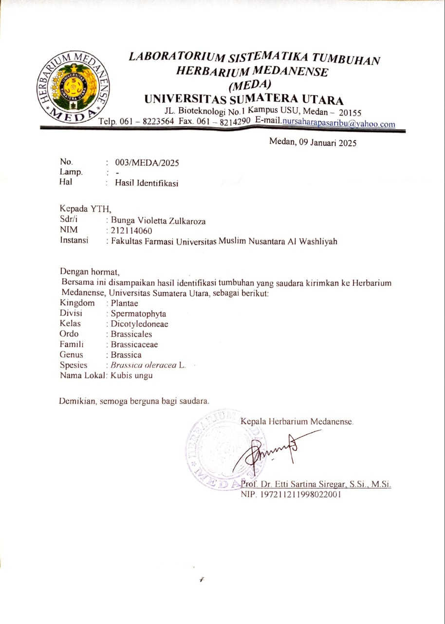

Lampiran 2. Bagan Alir Pembuatan Sauerkraut
Kubis ungu (Berat: 800 g)

Dibersihkan dengan air
mengalir
Di Rajang kecil kecil

Penambahan garam 2%

Di aduk hingga layu dan
berair
Di masukkan dalam wadah
di tekan Sampai seluruh
permukaan tertutup air
Di fermentasi di suhu ruang
Selama 7 hari.
Produk fermentasi sauerkraut

Lampiran 3. Bagan Alir Isolasi Bakteri Asam Laktat
Fermentasi sauerkraut

Diambil cairan hasil
Fermentasi sauerkraut
Ditumbuhkan dengan
cara disebar di media
MRSA Lalu diinkubasi
selama 48 jam
dengan suhu 37˚C
Bakteri asam laktat

Lampiran 4. Bagan Alir Identifikasi Bakteri Asam Laktat

Bakteri asam laktat
Identifikasi
- Identifikasi morfologi bakteri
- Identifikasi bakteri asam laktat dengan pewarnaaan gram
- Identifikasi pengujian bakteri asam laktat dengan pengujian katalase
- Identifikasi bakteri asam laktat dengan pengujian motilitas

Lampiran 5. Bagan Alir Produksi Bakteriosin
Biakan Bakteri asam laktat

Diambil isolate BAL di masukkan
dalam suspensi 10 ml

Media MRSB (90 ml)

Di masukkan suspensi Bakteri
asam laktat 10 ml ke dalam erlen
meyer berisi media MRSB 90 ml
Media mrsb di inkubasi selama
48 jam pada suhu 37˚C
Bakteriosin

Lampiran 6. Bagan Alir isolasi Bakteriosin
Bakteriosin

Diisolasi bakteriosin dengan
Cara Di sentrifuse pada
4.000 rpm selama 25 menit.
Diambil supernatannya yang
mengandung bakteriosin.
Di inkubasi bakteriosinnya
Selama 48 jam suhu 37˚C
Bakteriosin tanpa sel yang tidak di perlukan

Lampiran 7. Bagan Alir Pemurnian parsial Bakteriosin
Bakteriosin

Ditambahkann serbuk ammo
nium Sulfat 1% ke dalam
Erlenmeyer Berisi bakteriosin

Dihomogenkan dandimasukk
an ke dalam tabung centrifuse.

Di sentrifuse dengan kecepatan
4.000 rpm selama 50 menit

Bakteriosin murni parsial

Lampiran 8. Bagan Alir Karakterisasi Bakteriosin
Bakteriosin

Karakterisasi

1.Uji kestabilan bakteriosin terhadap pH
2.Uji kestabilan bakteriosin terhadap suhu
3.Uji kestabilan bakteriosin terhadap enzim
4.Uji kestabilan bakteriosin terhadap surfaktan
5. Pengaruh penyinaran UV terhadap kestabilan bakteriosin

Lampiran 9. Bagan Alir Uji Daya Hambat Bakteriosin Dari Sauerkraut Kubis Ungu (Brassica Oleracea L.) Terhadap Escheriacia Coli Dan Stapyloccocus Aureus)
Biakan murni bakteri

Di ambil dengan jarum ose steril
Di tambuhkan pada media NA
Diinkubasi pada suhu 37$℃$
Selama 48 jam
Stok kultur bakteri

Di ambil dengan jarum ose steril
Disuspensikan dalam 10 ml
NaCl0,9%
Disesuaikan kekeruhandengan
Standar Mc. Farland
Inokulum bakteri

Ditambahkan 15 ml media MHA
Ke Dalam cawan petri
Dihimogenkan dan biarkan
hingga memadat
Media padat

Digoreskan suspensi bakteri
Menggunakan cotton swab steril

Kertas cakram direndam pada
ekstrak Bakteriosin, DMSO,
Ciprofloxacin Dan Tetracyklin

Inkubasi cawan petri pada suhu
37℃ selama 42 jam

Diukur zona hambat yang terben
tuk di sekitar kertas cakram
menggukan jangka sorong

Diameter Zona Hambat

Lampiran 10. Hasil Pembuatan Sauerkraut

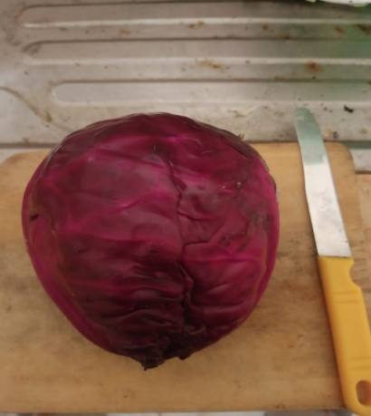 | 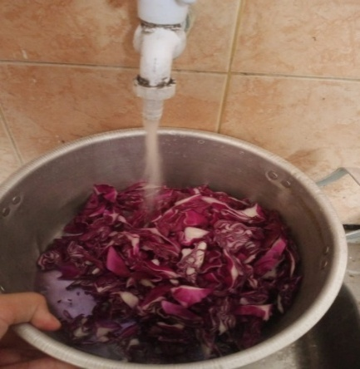
Kubis ungu di rajang kecil kecil | Setelah itu di cuci bersih dengan air mengalir

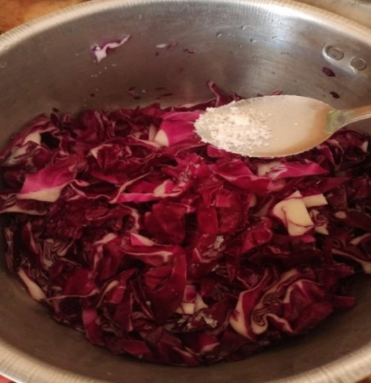 | 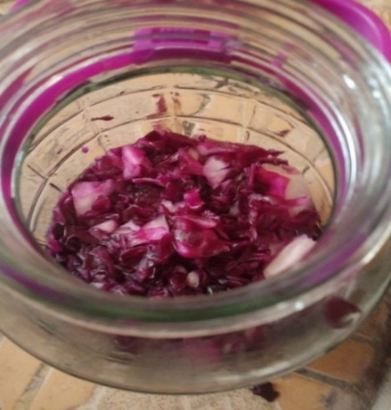
Ditambahkan garam sebanyak 2% di aduk sampai berair dan layu | Di masukkan kubis dalam wadah lalu di tekan agar kubis terendam air

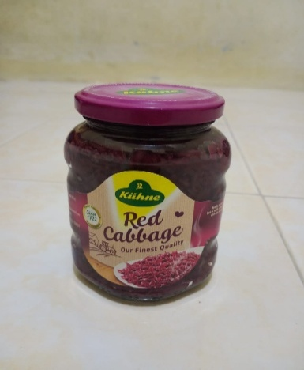 | 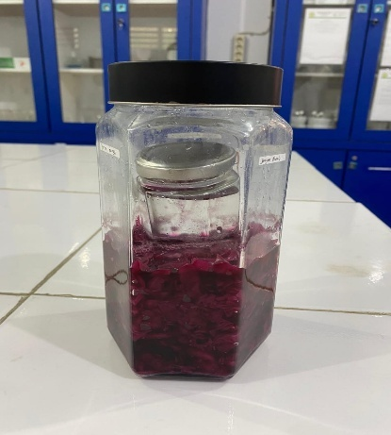
Produk Sauerkraut kubis ungu | Hasil Sauerkraut yang di buat

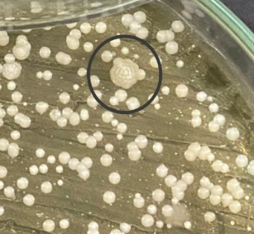 | 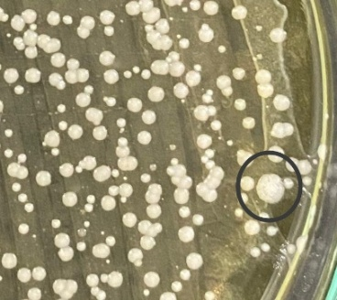 | 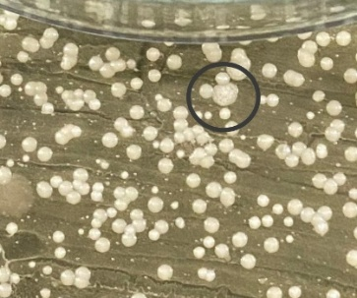
Isolat 1 | Isolat 2 | Isolat 3
Lampiran 11. Hasil isolasi Bakteri asam laktat
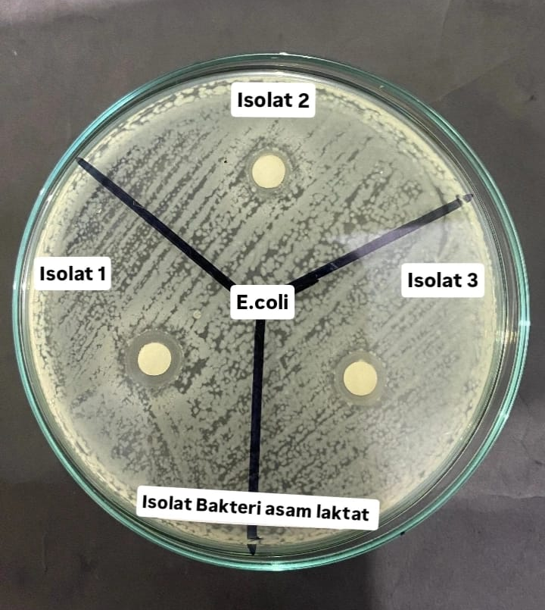 | 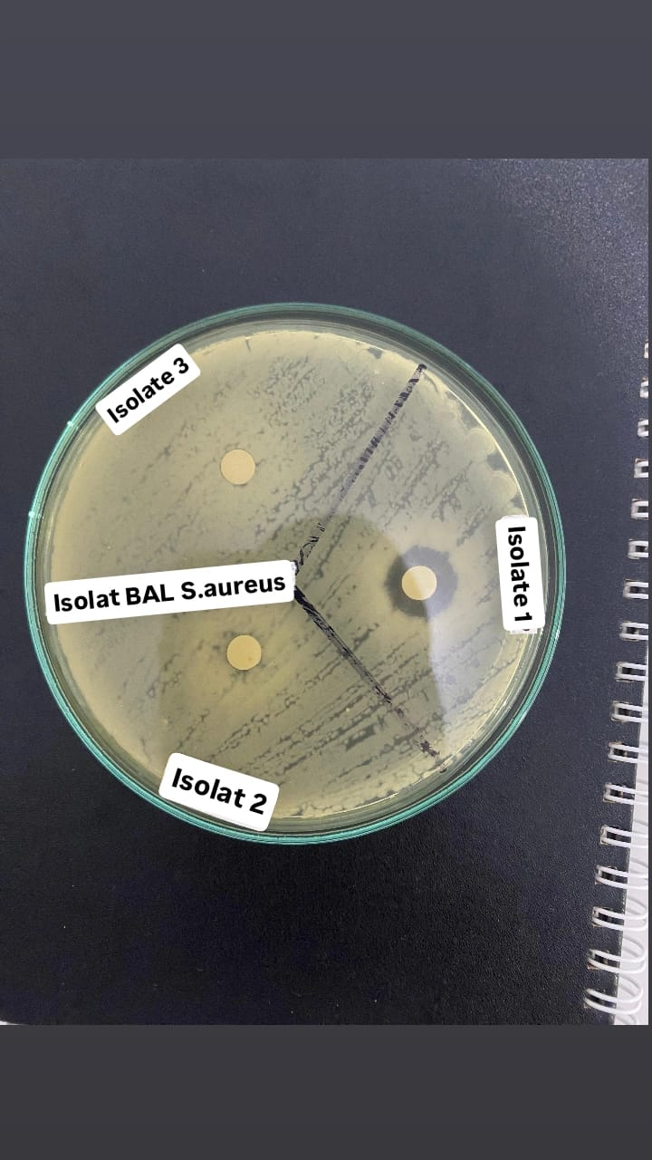
Zona hambat isolat BAL Eschericia coli | Zona hambat isolat BAL Stapylococcus aureus

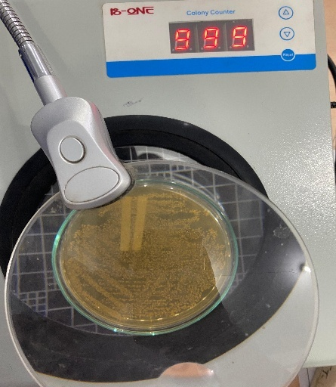

Bakteri asam laktat di colony counter

Lampiran 12. Hasil identifikasi bakteri asam laktat
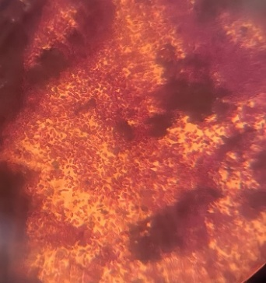 | 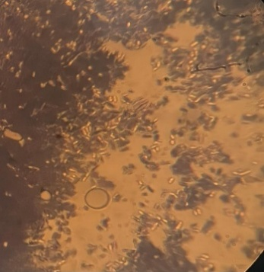 |  | 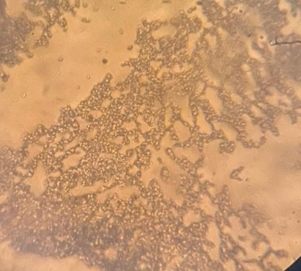
Mikroskopik BAL 1, Gram (+) Basil | Mikroskopik BAL 2 Gram (+) Basil |  | Mikroskopik BAL 3 Gram (+) kokus
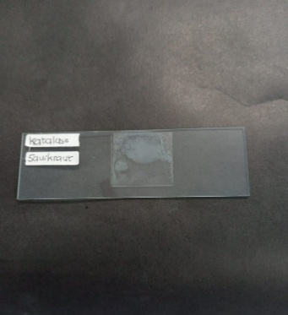 |  | 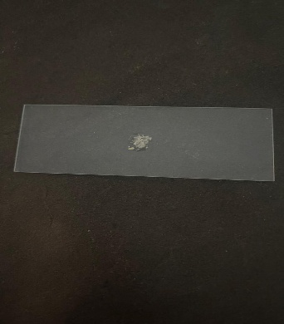 |  | 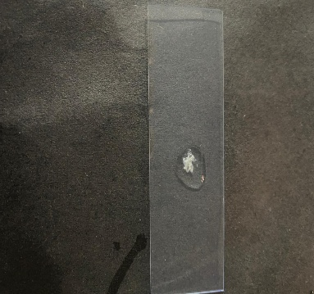
Uji Katalase BAL 1 (-) |  | Uji Katalase BAL 2 (-) |  | Uji Katalase BAL 3 (-)
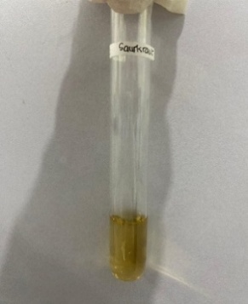 |  | 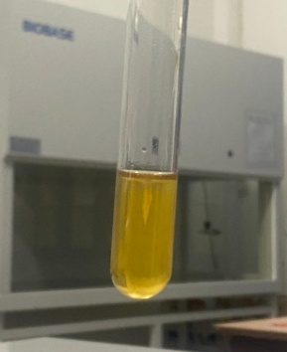 |  | 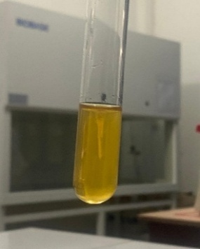
Uji Motilitas BAL 1 (-) |  | Uji Motilitas BAL 2 (-) |  | Uji Motilitas BAL 3 (-)

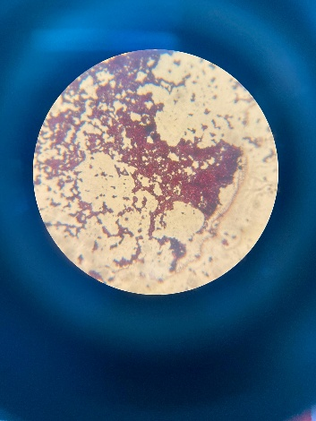 | 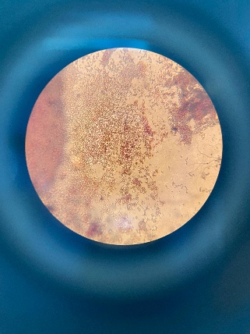
Stapyloccocus aureus | Escherichia coli

Lampiran 13. Hasil produksi bakteriosin
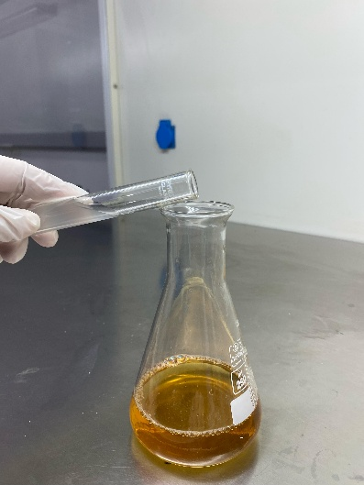 | 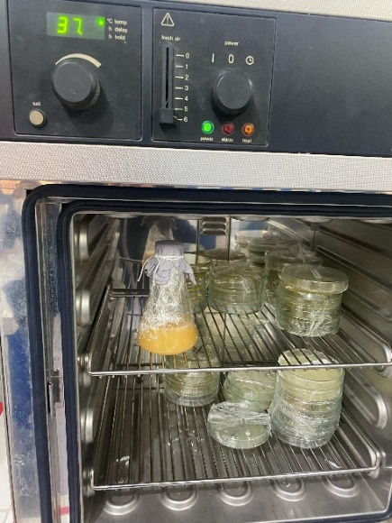
BAL di masukkan ke dalam mrsb | Lalu di inkubasi selama 48 jam

Lampiran 14. Hasil Isolasi bakteriosin
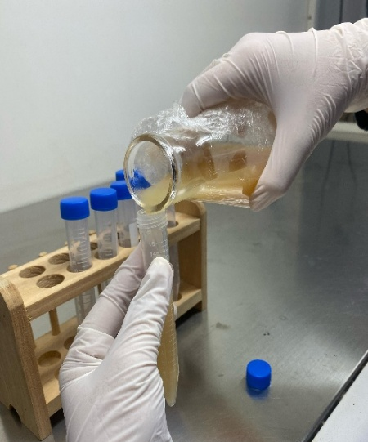 | 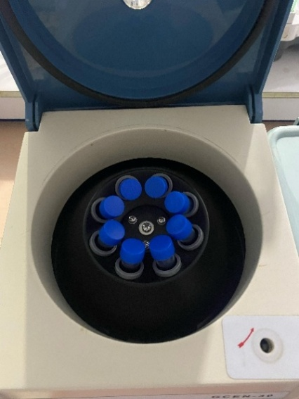
Bakteri asam laktat dimasukkan kedalam mrsb dan di inkubasi telah jadi bakteriosin | Mengisolasi bakteriosin nya dengan cara di centrifuse dengan kecepatan 4000 rpm selama 25 menit

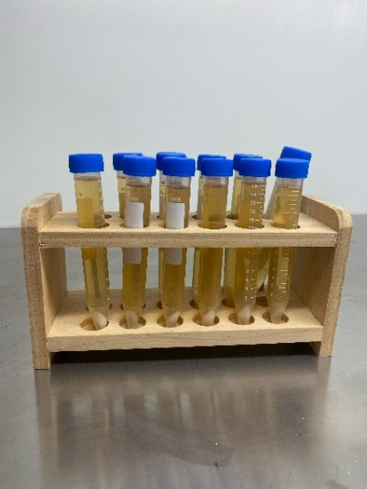
Di ambil supernatannya yang menghasilkan bakteriosin | Lalu bakteriosin di inkubasi selama 24 jam

Lampiran 15. Hasil Pemurnian parsial Bakteriosin
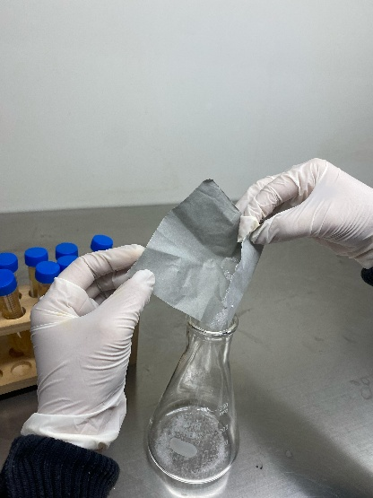 | 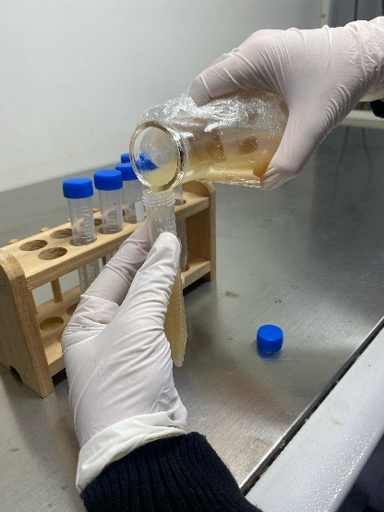
Bakteriosin di tambahkan ammonium sulfat 1% untuk pemurnian | Masukkan ke dalam tabung centrifuse

Lalu di centrifuse dengan kecepatan 4000 rpm selama 50 menit | Di dapatkan hasil purifikasi parsial bakteriosin

Lampiran 16. Hasil karakterisasi Bakteriosin terhadap pH
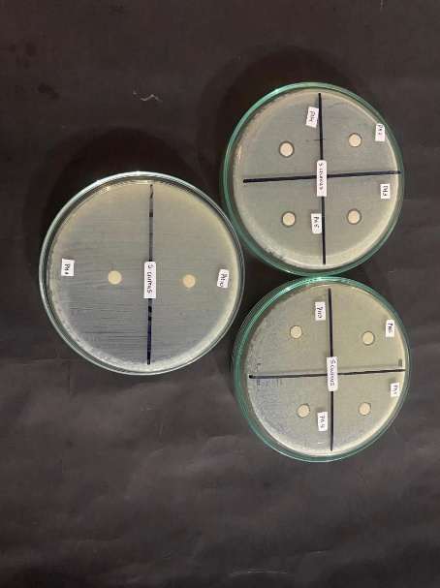 | 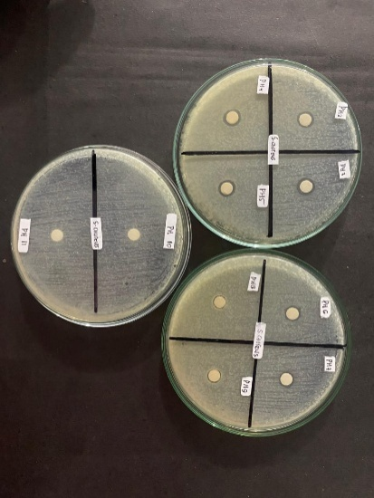 | 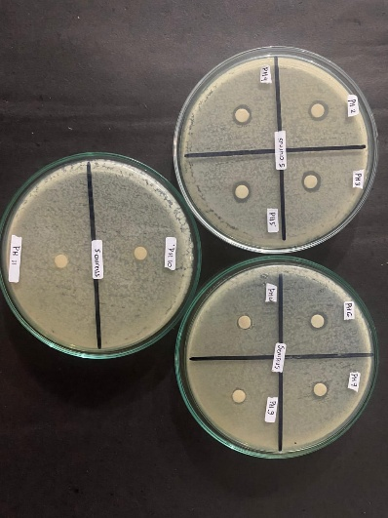
Pengulangan 1  Stapylococcus aureus | Pengulangan 2  Stapylococcus aureus | Pengulangan 3  Stapylococcus aureus

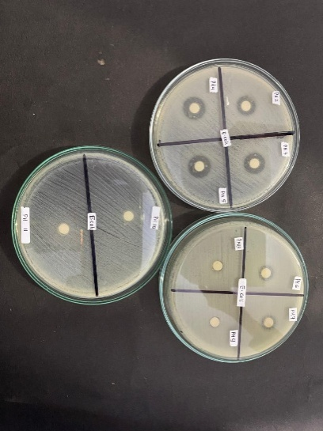 | 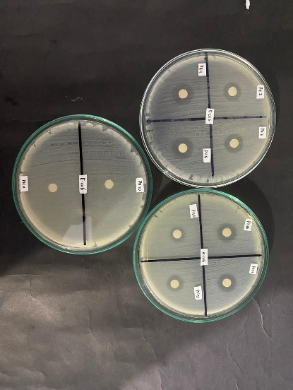 | 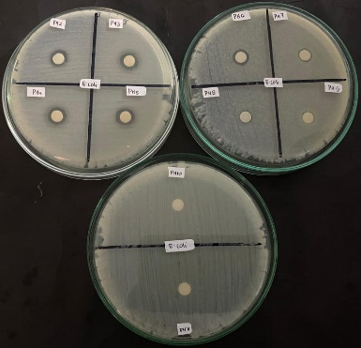
Pengulangan 1  Eschericia coli | Pengulangan 2  Eschericia coli | Pengulangan 3  Eschericia coli

Lampiran 17. Hasil karakterisasi Bakteriosin terhadap Suhu
 | 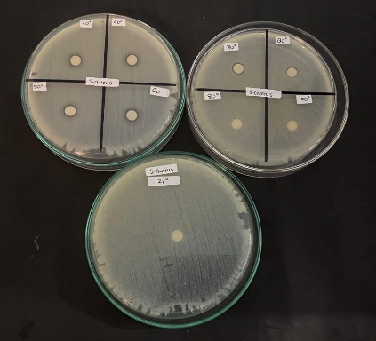  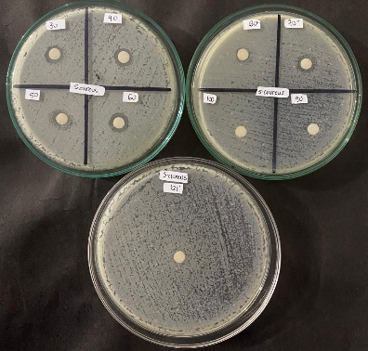 | 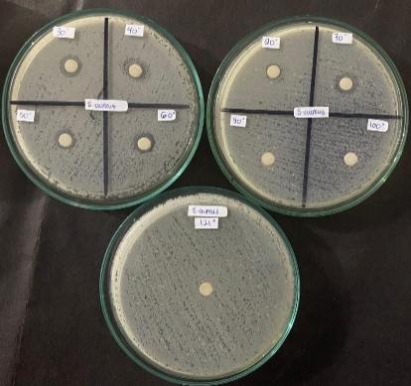
Pengulangan 1 Stapylococcus aureus | Pengulangan 2  Stapylococcus aureus | Pengulangan 3  Stapylococcus aureus

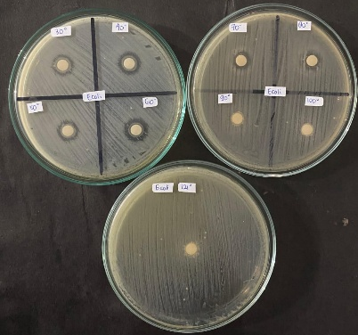 | 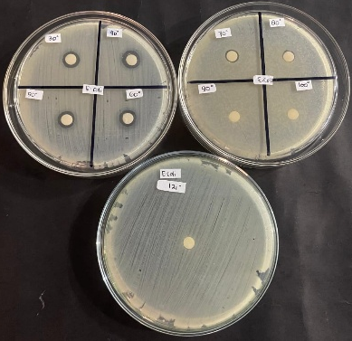 | 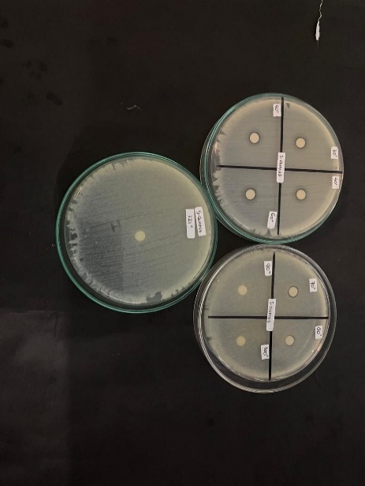
Pengulangan 1  Eschericia coli | Pengulangan 2  Eschericia coli | Pengulangan 3  Eschericia coli

Lampiran 18. Hasil karakterisasi Bakteriosin terhadap Enzim

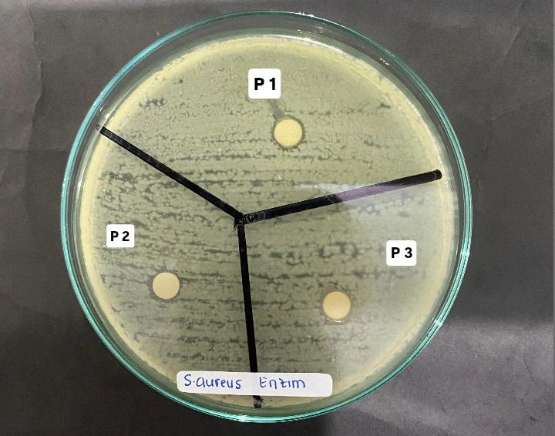
Stapylococcus aureus

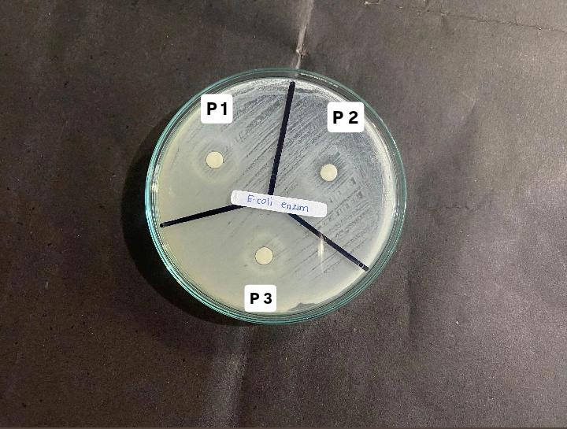
Eschericia coli

Lampiran 19. Hasil karakterisasi Bakteriosin terhadap Surfaktan

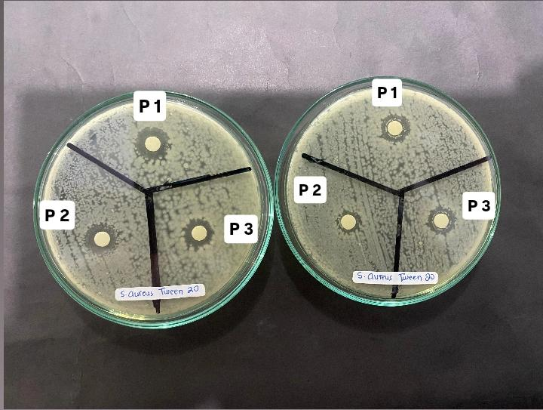
Stapylococcus aureus

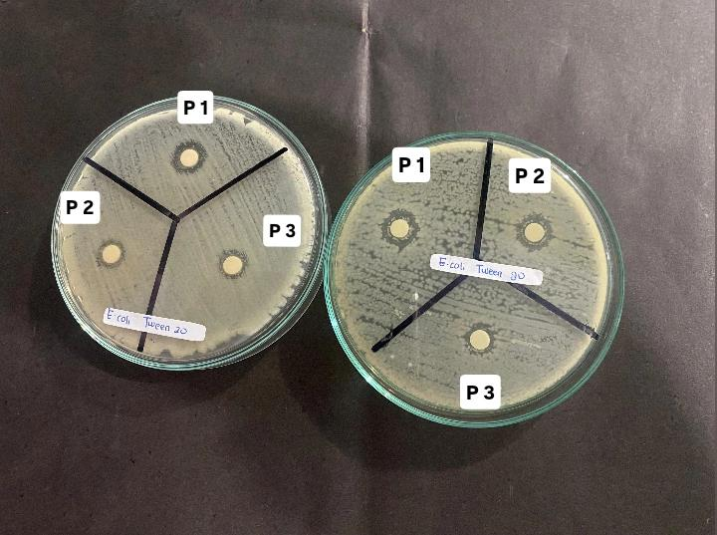
Eschericia coli

Lampiran 20. Hasil karakterisasi Bakteriosin terhadap Sinar UV

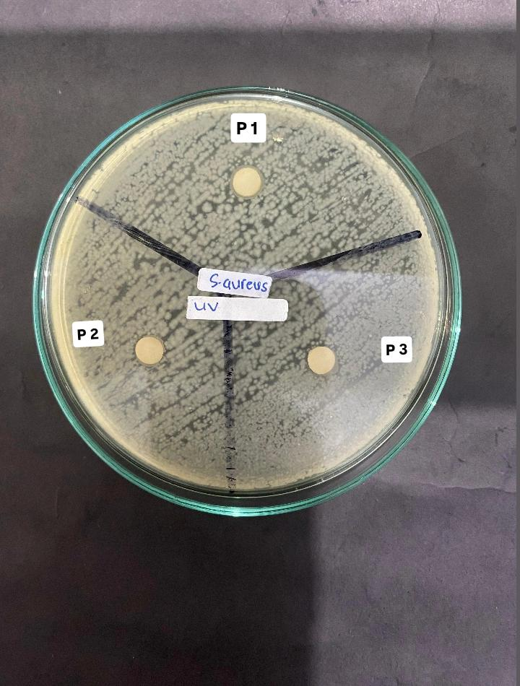
Stapylococcus aureus

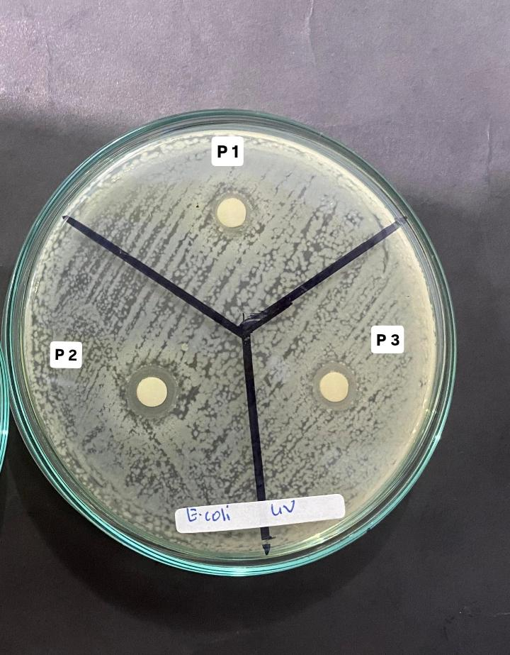
Eschericia coli

Lampiran 21. Hasil Zona Hambat kontrol positif antibiotic dan kontrol negatif

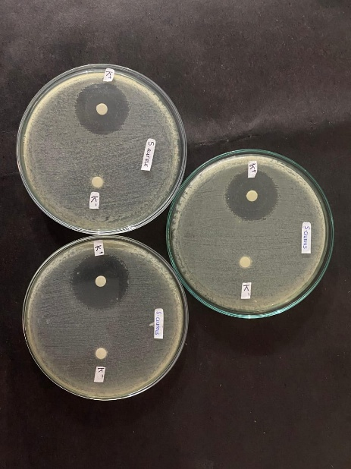
Stapylococcus aureus

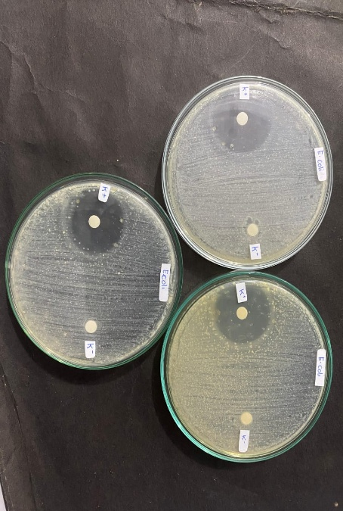
Eschericia coli

Lampiran 22. Hasil Zona Hambat sampel Bakteriosin

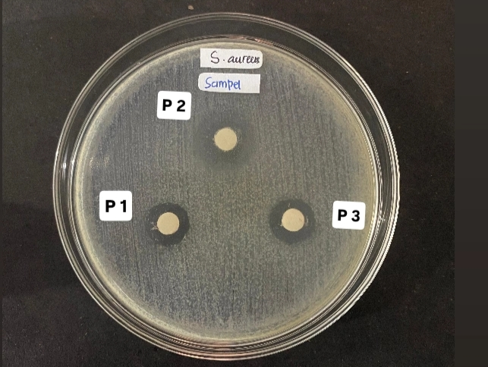
Stapylococcus aureus

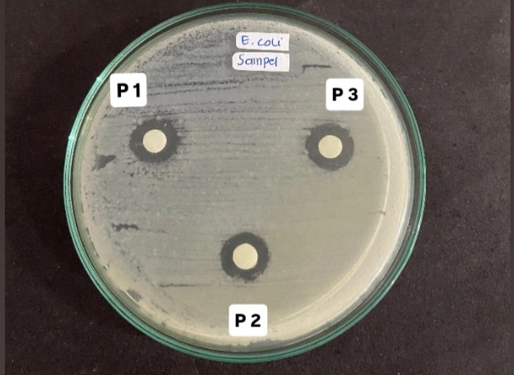
Eschericia coli

